Консультация для родителей: «Осторожно – москитная сетка!
Как обезопасить ребенка от падения из окна»

Ежегодно из открытых окон в России выпадают сотни детей. Случаи спасения - единичны. Самое «смертельное» время года - лето, самая частая причина падений – недосмотр и отсутствие барьеров.
Рекомендации по защите детей от падения из окон
1. Большинство случаев падения происходит тогда, когда родители оставляют детей без присмотра. Не оставляйте маленьких детей одних.
2. Отодвиньте от окон все виды мебели, чтобы ребенок не мог залезть на подоконник.
3. НИКОГДА не рассчитывайте на москитные сетки! Они не предназначены для защиты от падений! Напротив - москитная сетка способствует трагедии, т.к. ребенок чувствует себя за ней в безопасности и опирается как на окно, так и на нее. Очень часто дети выпадают вместе с сетками.
4. По возможности, открывайте окна сверху, а не снизу.
5. Ставьте на окна специальные фиксаторы, которые не позволяют ребенку открыть окно более чем на несколько см.
6. Защитите окна, вставив оконные решетки. Решетки защитят детей от падения из открытых окон.
7. Не ставьте ребёнка на подоконник.
8. Если у вас нет возможности установить фиксирующее и страховое оборудование, вы легко можете просто открутить отверткой болты, крепящие рукоятки и убрать их повыше, используя по мере необходимости и сразу вынимая после использования.
Обратите внимание:
Если вы устанавливаете решетку на весь размер окна, должен быть способ быстро открыть ее в случае пожара! Решетка должна открываться на навесках и запираться навесным замком. Ключ вешается высоко от пола, около самого окна, на гвоздике, так, чтобы подросток и взрослый смогли быстро открыть окно за 30-60 секунд при острой необходимости. Не заваривайте решетками окна наглухо, это может стоить вам жизни, даже на первом этаже! При любом типе решеток - просвет между прутьями не должен быть более половины поперечного размера головы ребенка (не более 10 см). Если ребенок может просунуть голову между прутьями - нет ни малейшего толку от такой решетки! Устанавливать фиксаторы, решетки - должны только профессионалы! Не экономьте на безопасности своих детей! Обращайтесь только к надежным фирмам, дающим долгую гарантию.

Устройства защиты на окна от детей предлагают производители оконных комплектующих
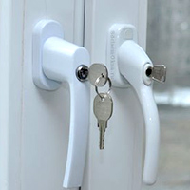
Оконная ручка-замок с ключом
Легко установить: необходимо открутить два винта старой ручки, которые находятся под пластиковой пластиной у основания ручки, и установить ручку с замком.

Детский замок на окна
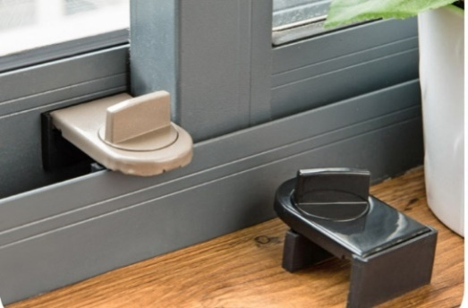
Для исключения случаев забывчивости есть специальные блокираторы (детские замки), которые ставятся на раму окна внизу створки, закрываются на ключ и позволяют открывать окно в поворотно-откидном положении свободно и не дающие открыть окно в поворотном положении даже на сантиметр.

Внутренний стальной блокиратор - надежная защита на окна от детей для поворотных окон

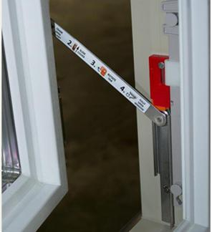
Можно установить внутренний ограничитель, позволяющий фурнитуре свободно открываться в поворотно-откидном положении и только на 10-15 см. Это устройство не видно снаружи окна, полностью сделано из стали, устанавливается в верхней части окна. Чтобы открыть створку полностью необходимо разблокировать устройство, на это затрачивается около 1 минуты времени. Ребенок до 6 лет снять блокиратор не сможет, если Вы не будете делать операцию в его присутствии

Ограничитель открывания для окна со стальным тросом
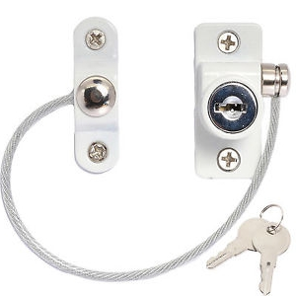
Окно открыть можно только на ту ширину, которую позволит длина троса. Ограничитель крепится двумя концами на разные створки оконной рамы. С одной стороны, установлен замок. Если он закрыт, блокировку можно снять только при помощи ключа.В комплект входит также стальной трос, который выдерживает нагрузку до 500 кг. Данная конструкция может устанавливаться как вертикально, так и горизонтально. Как бы ни были оборудованы окна, всегда есть опасность, что что-то не сработает – будьте бдительны!

Галеса Н.В., педагог-психолог
ГБУ «ЦППМСП «Доверие»

